16 de septiembre de 2015

**A TODOS, PARA QUE TRANSMITAMOS EL MISMO MENSAJE.**

A los clientes les estamos recordando que DEBEN hacer backup manual dentro de cada Sistema / Ejercicio ya que EL BACKUP AUTOMATICO NO LO PUEDEN CONTAR COMO RESPALDO, porque al ser una tarea programada de windows, esta sujeta a muchos cambios externos (bloqueo de antivirus, actualizaciones de windows, cambios de permisos o claves, etc). EL BACKUP AUTOMATICO que hace el Sistema, es solo para uso interno Solver y para casos de emergencia.

Le estamos recalcando al cliente, mediante nota firmada, que es SU RESPONSABILIDAD hacer backup en algun medio que pueda llevarse fuera de la oficina, en lo posible utilizando mas de un dispositivo.

Por este motivo, NO debemos recomendar al cliente que para hacer backup, copie la carpeta NOBACKUP.

**Los IMPLEMENTADORES deben transmitir esto a los clientes en las implementaciones.**

Cada uno revise si en algun momento recomendo esta practica, y tenemos algun cliente que esta copiando la carpeta NOBACKUP como "backup externo valido". En ese caso, por favor avisarles que tienen que cambiar la forma de trabajo, porque Solver en caso de algún problema, le va a recordar al Cliente que le habíamos avisado que no nos hacíamos responsables por la perdida de informacion.

La idea es que no quede ninguno que pueda decir "me lo recomendaron Uds."

favor responder si recibieron el stickie o si no se entendio algo.

Conformidades:

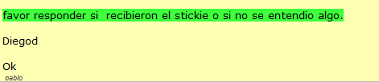

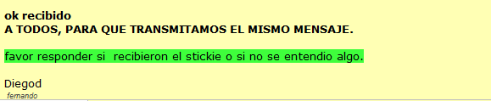

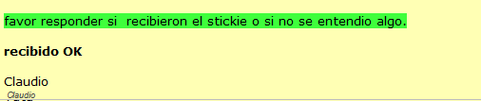

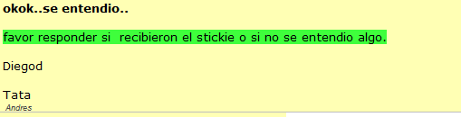

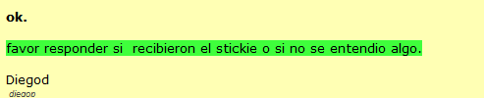

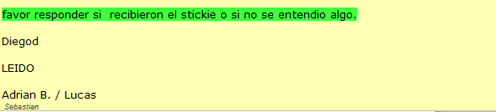

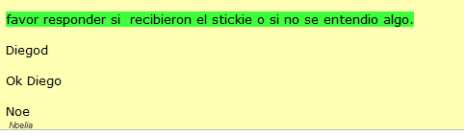

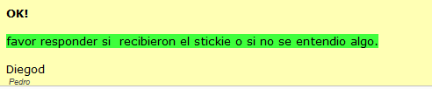

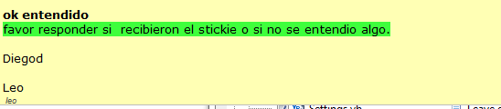

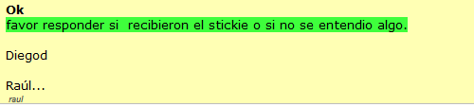

Actualización 1/9/2017

